华中科技大学网络空间安全学院
桌面FlyBird游戏软件
面向对象分析文档

文档信息:
版本:V1.0
密级:内部

修订记录:
版本 | 日期 | 修订者 | 修订内容
V0.1 | 2025/8/01 | 道铭 | 初稿
V0.2 | 2025/10/04 | 道铭 | 修订版
V0.3 | 2025/12/21 | 周琼日 | 修订版
V0.4 | 2026/1/2 | 刘思哲 | 最终版

目 录
目 录 3
1 文档概述 5
1.1 目的 5
1.2 参考文档 5
1.3 范围与边界 5
2 领域对象和属性定义 5
2.1 核心对象清单 5
2.2 对象属性说明 6
3 对象关系模型 6
3.1 关系类型定义 6
3.2 UML类图 7
4 对象行为与职责分配 7
4.1 核心行为清单 7
4.2 职责分配原则 7
5 用例映射与交互流程 8
5.1 用例与对象行为映射 8
5.2 关键交互UML序列图 8
6 游戏规则与约束说明 8
6.1 业务规则映射 8
6.2 非功能性需求约束 9
7 模型验证与一致性说明 9
7.1 需求覆盖验证 9
7.2 合理性验证 9
7.3 待确认问题 9
8 其他需求 9
8.1 术语定义 9
8.2 UML 图说明 10

文档概述

目的
明确游戏系统的对象模型、交互逻辑及核心关系，为后续面向对象设计（OOD）和开发提供依据，确保模型与需求规格说明书一致。

参考文档
本文档完成了对整个系统菜单的定义和确认，细化系统相关功能的说明，并对功能用例的场景进行适当详细的描述。需求规格说明书着重于需求的细化说明，并不涉及任何设计或开发层面的内容，但它是规定项目产品范围的为设计开发提供业务指导性的文档。
[1] 桌面 FlyBird 游戏软件需求规格说明书（V1.0）
[2] 补充相关UML建模规范

范围与边界
界定分析覆盖的功能模块，包括玩家操作、游戏场景与元素、游戏逻辑、界面交互等，排除非核心需求（如本地化、第三方接口等可选功能）。

领域对象和属性定义

核心对象清单
- 玩家（Player）:无直接属性，关联得分数据
- 小鸟（Bird）:坐标（x/y）、尺寸（宽 / 高）、垂直速度（随难度动态变化）、外观特征
- 管道（Pipe）:坐标（x/y）、尺寸（宽 / 高）、间隙大小、移动速度、生成时间
- 游戏场景（GameScene）:背景属性、窗口大小、边界范围
- 计分器（ScoreCounter）:当前得分、历史最高得分
- 游戏控制器（GameController）:游戏状态（启动 / 运行 / 结束）、资源加载状态，难度选择 UI 元素（按钮 / 提示文本）

对象属性说明
2.2.1 Game（游戏控制与主视图）
属性名 | 类型 | 取值规则
scene | QGraphicsScene* | 在Game构造函数中创建，并绑定到当前QGraphicsView
scoreText | QGraphicsTextItem* | 用于显示当前分数，初始显示为Score:0，位置固定在左上角(10,10)，始终置于最前层
bird | Bird* | 游戏难度选择后创建，作为场景中的唯一小鸟实体
timer | QTimer* | 游戏主循环定时器，周期固定为20ms
pipes | QList<Pipe*> | 动态维护当前场景中存在的管道对象列表
score | int | 当前得分，初始值为0，每成功通过一个管道加1
isGameOver | bool | 游戏结束标志，初始为false，发生碰撞后置为true
gameDifficulty | enum | 难度枚举（Easy/Medium/Hard），初始为「未选择」；点击难度按钮后赋值
modeBtn | QPushButton | 难度按钮
表2.1对象Game的属性说明
属性约束:
1.游戏窗口大小固定为400×600；
2.当isGameOver==true时，定时器停止，游戏逻辑不再更新；
3.分数只在管道未被标记为isPassed且小鸟完全通过时增加。
4.游戏初始状态为「选择难度」，难度按钮 / 提示文本默认显示，小鸟 / 管道初始不创建；
5.点击任意难度按钮后：隐藏难度 UI 元素 → 创建小鸟实体 → 启动主定时器 → 生成管道 → 游戏进入「运行」状态；
6.不同难度参数适配
7.未选择难度时空格键无响应；选择难度后，空格键仅用于小鸟跳跃。
2.2.2 Bird（小鸟对象）
属性名 | 类型 | 取值规则
velocity | qreal | 当前垂直速度，初始为0
gravity | qreal | 重力加速度，根据选择难度调节
lift | qreal | 跳跃瞬时速度，根据选择难度调节
表2.2对象Bird的属性说明

初始状态:

1.初始坐标:(x=100,y=300)位于窗口左侧偏中下区域;

2.初始贴图:bluebird-midflap.png;
3.初始速度:0。

行为约束:

1.每帧调用updatePosition()时:velocity+=gravity,小鸟纵坐标y+=velocity;
2.垂直活动范围限制:y<0时强制设为0,y> 560时强制设为560;
3跳跃行为:由flap()触发将velocity直接设为lift;
4.重置行为:恢复初始坐标 (100,300)恢复初始贴图.
2.2.2 Pipe（管道对象）
属性名 | 类型 | 取值规则
isPassed | bool | 是否已被小鸟通过，用于防止重复计分，初始为false
topPipe | QGraphicsPixmapItem* | 上方管道图形项
bottomPipe | QGraphicsPixmapItem* | 下方管道图形项
speed | int | 管道水平移动速度，固定为5像素/帧
gap | int | 上下管道之间的间隙高度，固定为180像素
topHeight | int | 上管道高度，随机生成，范围100<=topHeight<250
bottomHeight | int | 下管道高度，计算规则:600-topHeight-gap

表2.3对象Pipe的属性说明

初始状态:
1.初始x坐标:400（位于屏幕右侧外）;
2.初始y坐标:0;
3.上管道图片进行180°翻转后显示;
4.上下管道组合为一个QGraphicsItemGroup。

行为约束:
1.管道每帧向左移动:x=x-speed;
2.当x <-60时:从场景中移除,从管道列表中删除并释放内存;
3.碰撞检测区域:由上下管道的联合矩形构成使用boundingRect()与shape()自定义。

对象关系模型

关系类型定义
明确对象间的关联、聚合、依赖关系:
- 聚合关系:GameScene 包含 Bird、Pipe、ScoreCounter，难度选择 UI 元素（按钮 / 文本）
- 关联关系:Player 与 ScoreCounter 相关联（记录得分）
- 依赖关系:GameController 依赖 Bird、Pipe、Game 的难度属性实现碰撞检测与游戏控制， 实现碰撞检测与游戏控制；GameController 依赖难度按钮的点击事件触发游戏启动

UML类图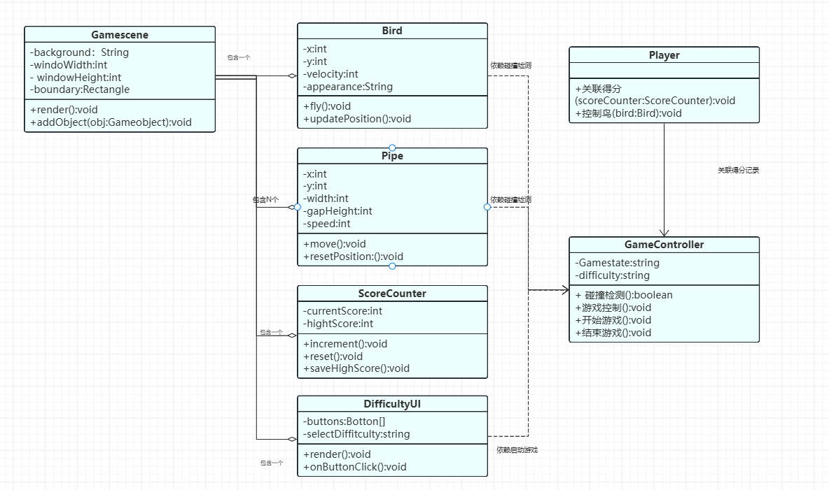

图3.1 UML类图

对象行为与职责分配

核心行为清单
按对象分类梳理核心行为，明确行为触发条件与执行结果:
- Bird:跳跃（玩家按键触发，垂直速度向上调整）、下落（重力作用，垂直速度递减），适配难度参数：游戏选择难度后，根据选中的难度（Easy/Medium/Hard）更新 gravity 和 lift 属性值（触发条件：难度按钮点击；执行结果：小鸟物理参数匹配当前难度）
- Pipe:生成（定时从屏幕右侧创建）、移动（向左匀速移动）、销毁（移出屏幕左侧后释放资源）
- ScoreCounter:计分（小鸟通过管道时加分）、更新最高得分（超过历史记录时更新）、存储得分（持久化到本地）
- GameController:启动游戏（加载资源、初始化场景）、控制游戏状态（运行 / 暂停 / 结束）、碰撞检测（检测 Bird 与 Pipe / 边界的碰撞）、界面切换（初始 / 运行 / 结束界面切换）

职责分配原则
确保职责无重叠、无遗漏，核心逻辑集中在对应对象:碰撞检测由 GameController 负责，得分计算由 ScoreCounter 负责，实体运动由 Bird、Pipe 自身实现。

用例映射与交互流程

用例与对象行为映射
- 启动游戏（UC-001）:GameController 加载资源 + GameScene 初始化
- 选择难度并开始游戏（UC-002）：Play操作→GameController选择难度
- 控制小鸟跳跃（UC-003）:Player 操作 → GameController 触发 Bird. 跳跃 ()
- 重新开始游戏（UC-004）:Player 操作 → GameController 重置 Bird、Pipe、ScoreCounter 状态

关键交互UML序列图
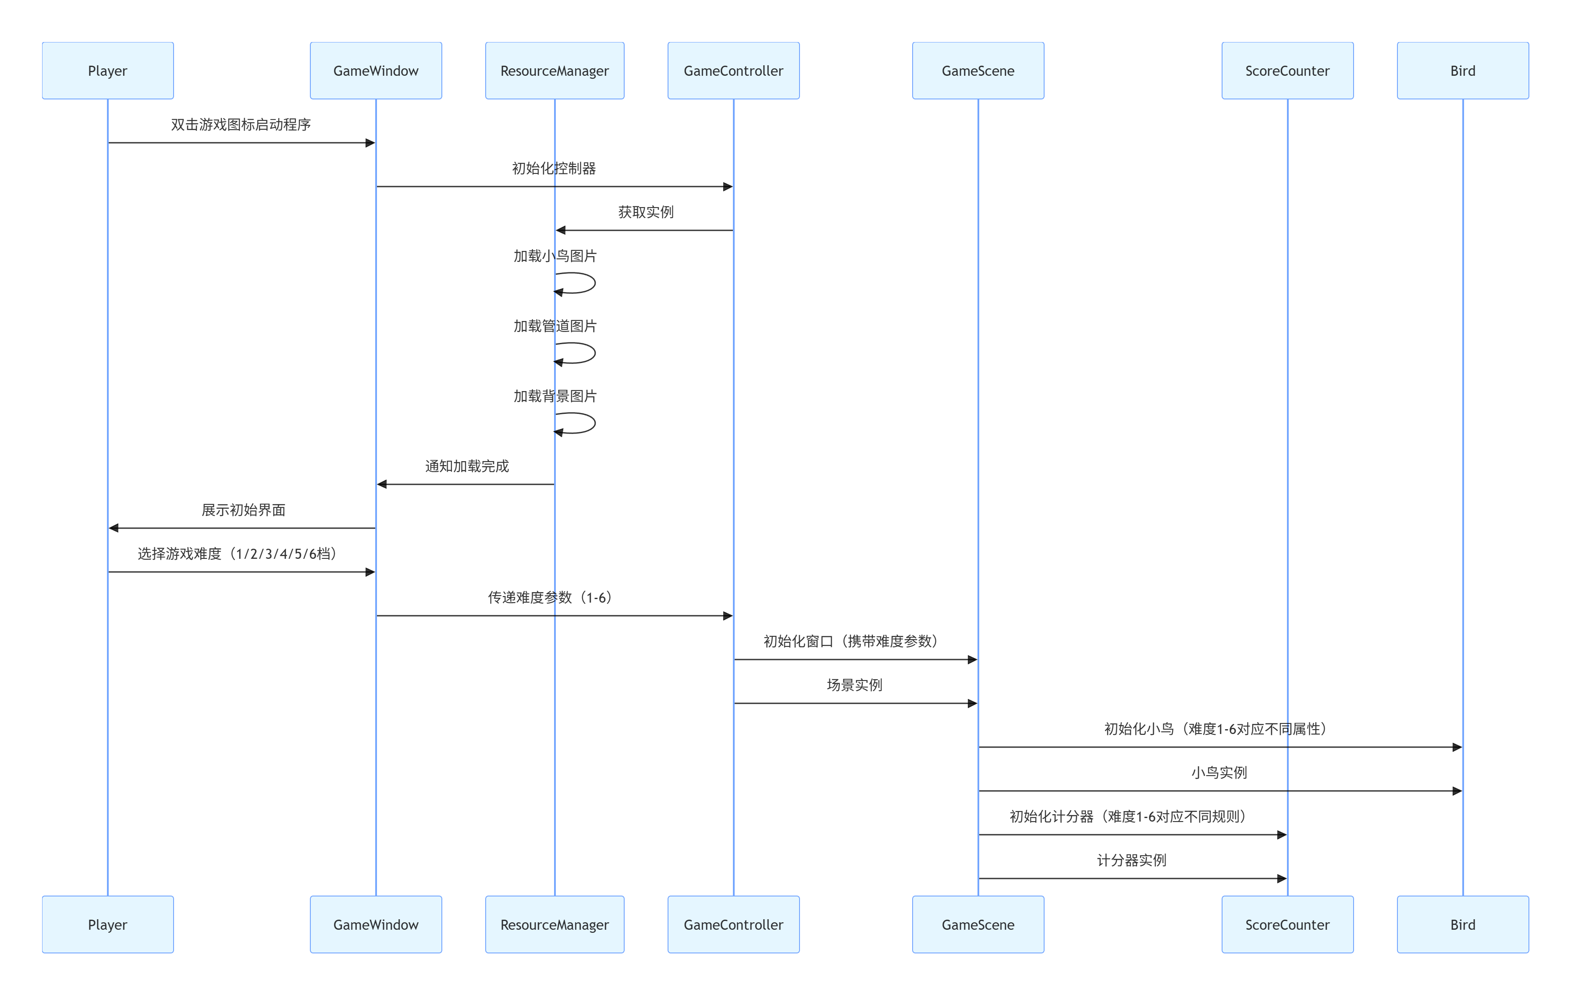
图5.1游戏启动流程
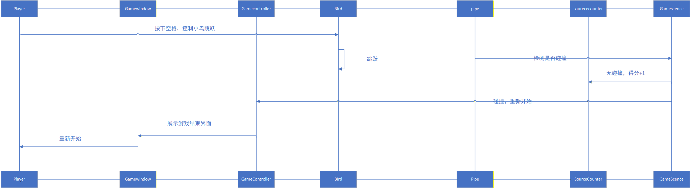
图5.2小鸟飞行与碰撞以及得分流程
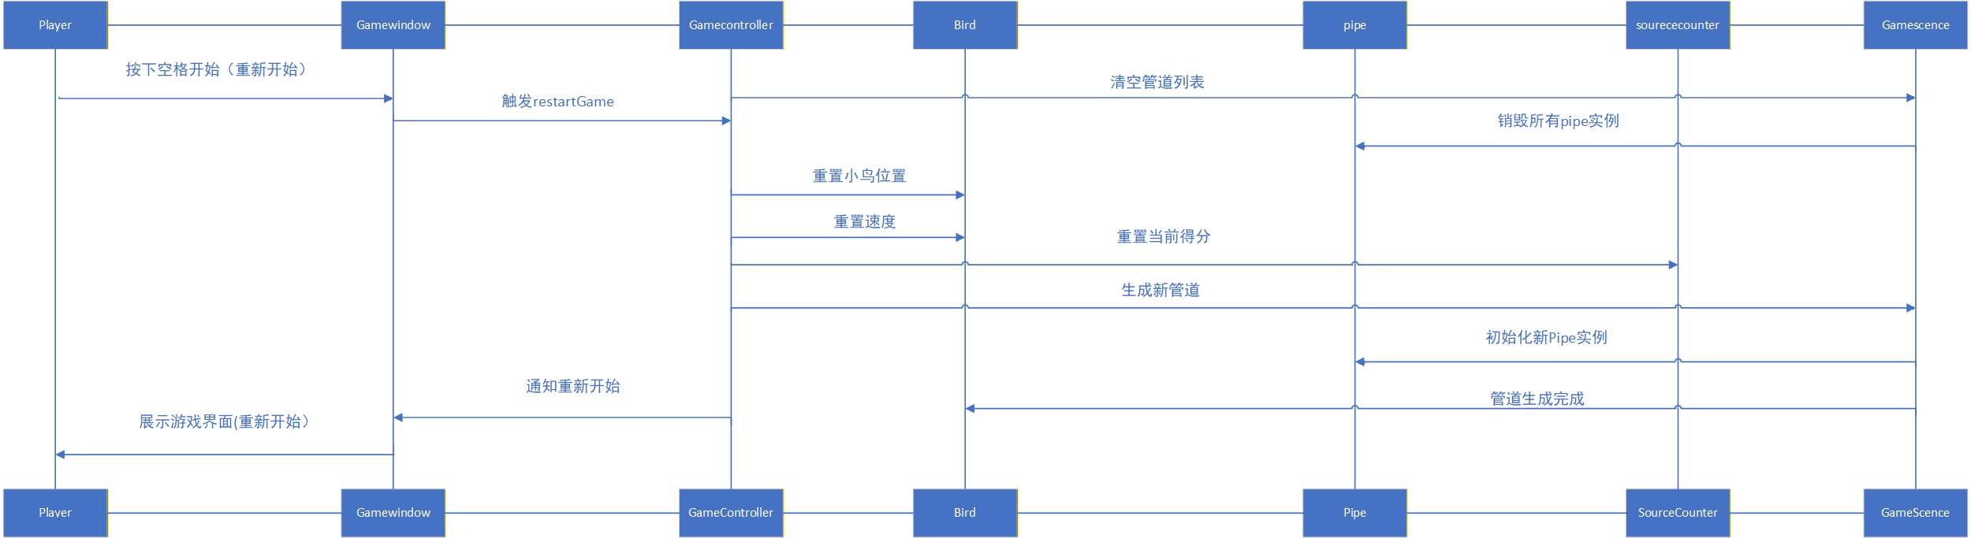
图5.3重新启动流程

游戏规则与约束说明

业务规则映射
将需求中的游戏逻辑转化为对象模型约束:
- 碰撞规则:Bird 与 Pipe 矩形区域重叠，或 Bird 超出 GameScene 上下边界，判定为碰撞
- 计分规则:每通过一组 Pipe，ScoreCounter 当前得分 +1
- 状态转换规则:碰撞发生后，GameController 将游戏状态从 “运行” 切换为 “结束”

非功能性需求约束
明确模型需满足的非功能要求，如 Bird 跳跃响应时间 ≤50ms，Pipe 生成与销毁需优化性能（避免资源泄漏）。

模型验证与一致性说明

需求覆盖验证
逐一核对功能需求，确认模型已覆盖所有核心功能，包括玩家操作、碰撞检测、计分、界面切换等。

合理性验证
说明模型设计的合理性，如对象职责分配是否清晰、关系定义是否符合业务逻辑、无循环依赖等问题。

待确认问题
列出分析过程中未明确的需求点，如小鸟跳跃高度的具体数值、管道移动速度的默认参数等，需与需求方确认。

其他需求

术语定义
解释文档中关键术语，如 “聚合关系”“游戏状态” 等的具体含义。

UML 图说明
- 类图规范:
类名使用首字母大写的驼峰式命名（如 GameController）；
私有属性 / 方法前加 “-”，公有属性 / 方法前加 “+”；
关系线标注:聚合关系用 “*--”，关联关系用 “--”，依赖关系用 “..>”。
- 序列图规范:
参与者按交互顺序从左到右排列；
消息流向用 “->>” 表示同步调用，“-->>” 表示返回；
循环逻辑用 “loop” 标注，分支逻辑用 “alt” 标注。
- 工具推荐:
绘制工具:StarUML、DrawIO、Mermaid、ProcessOn（本文档使用）；
导出格式:支持 PNG、SVG（用于插入 Word 文档），或直接生成可编辑的 UML 文件。

